Verksamhetsberättelse 2017

**Vendelsö Gymnastikförening**

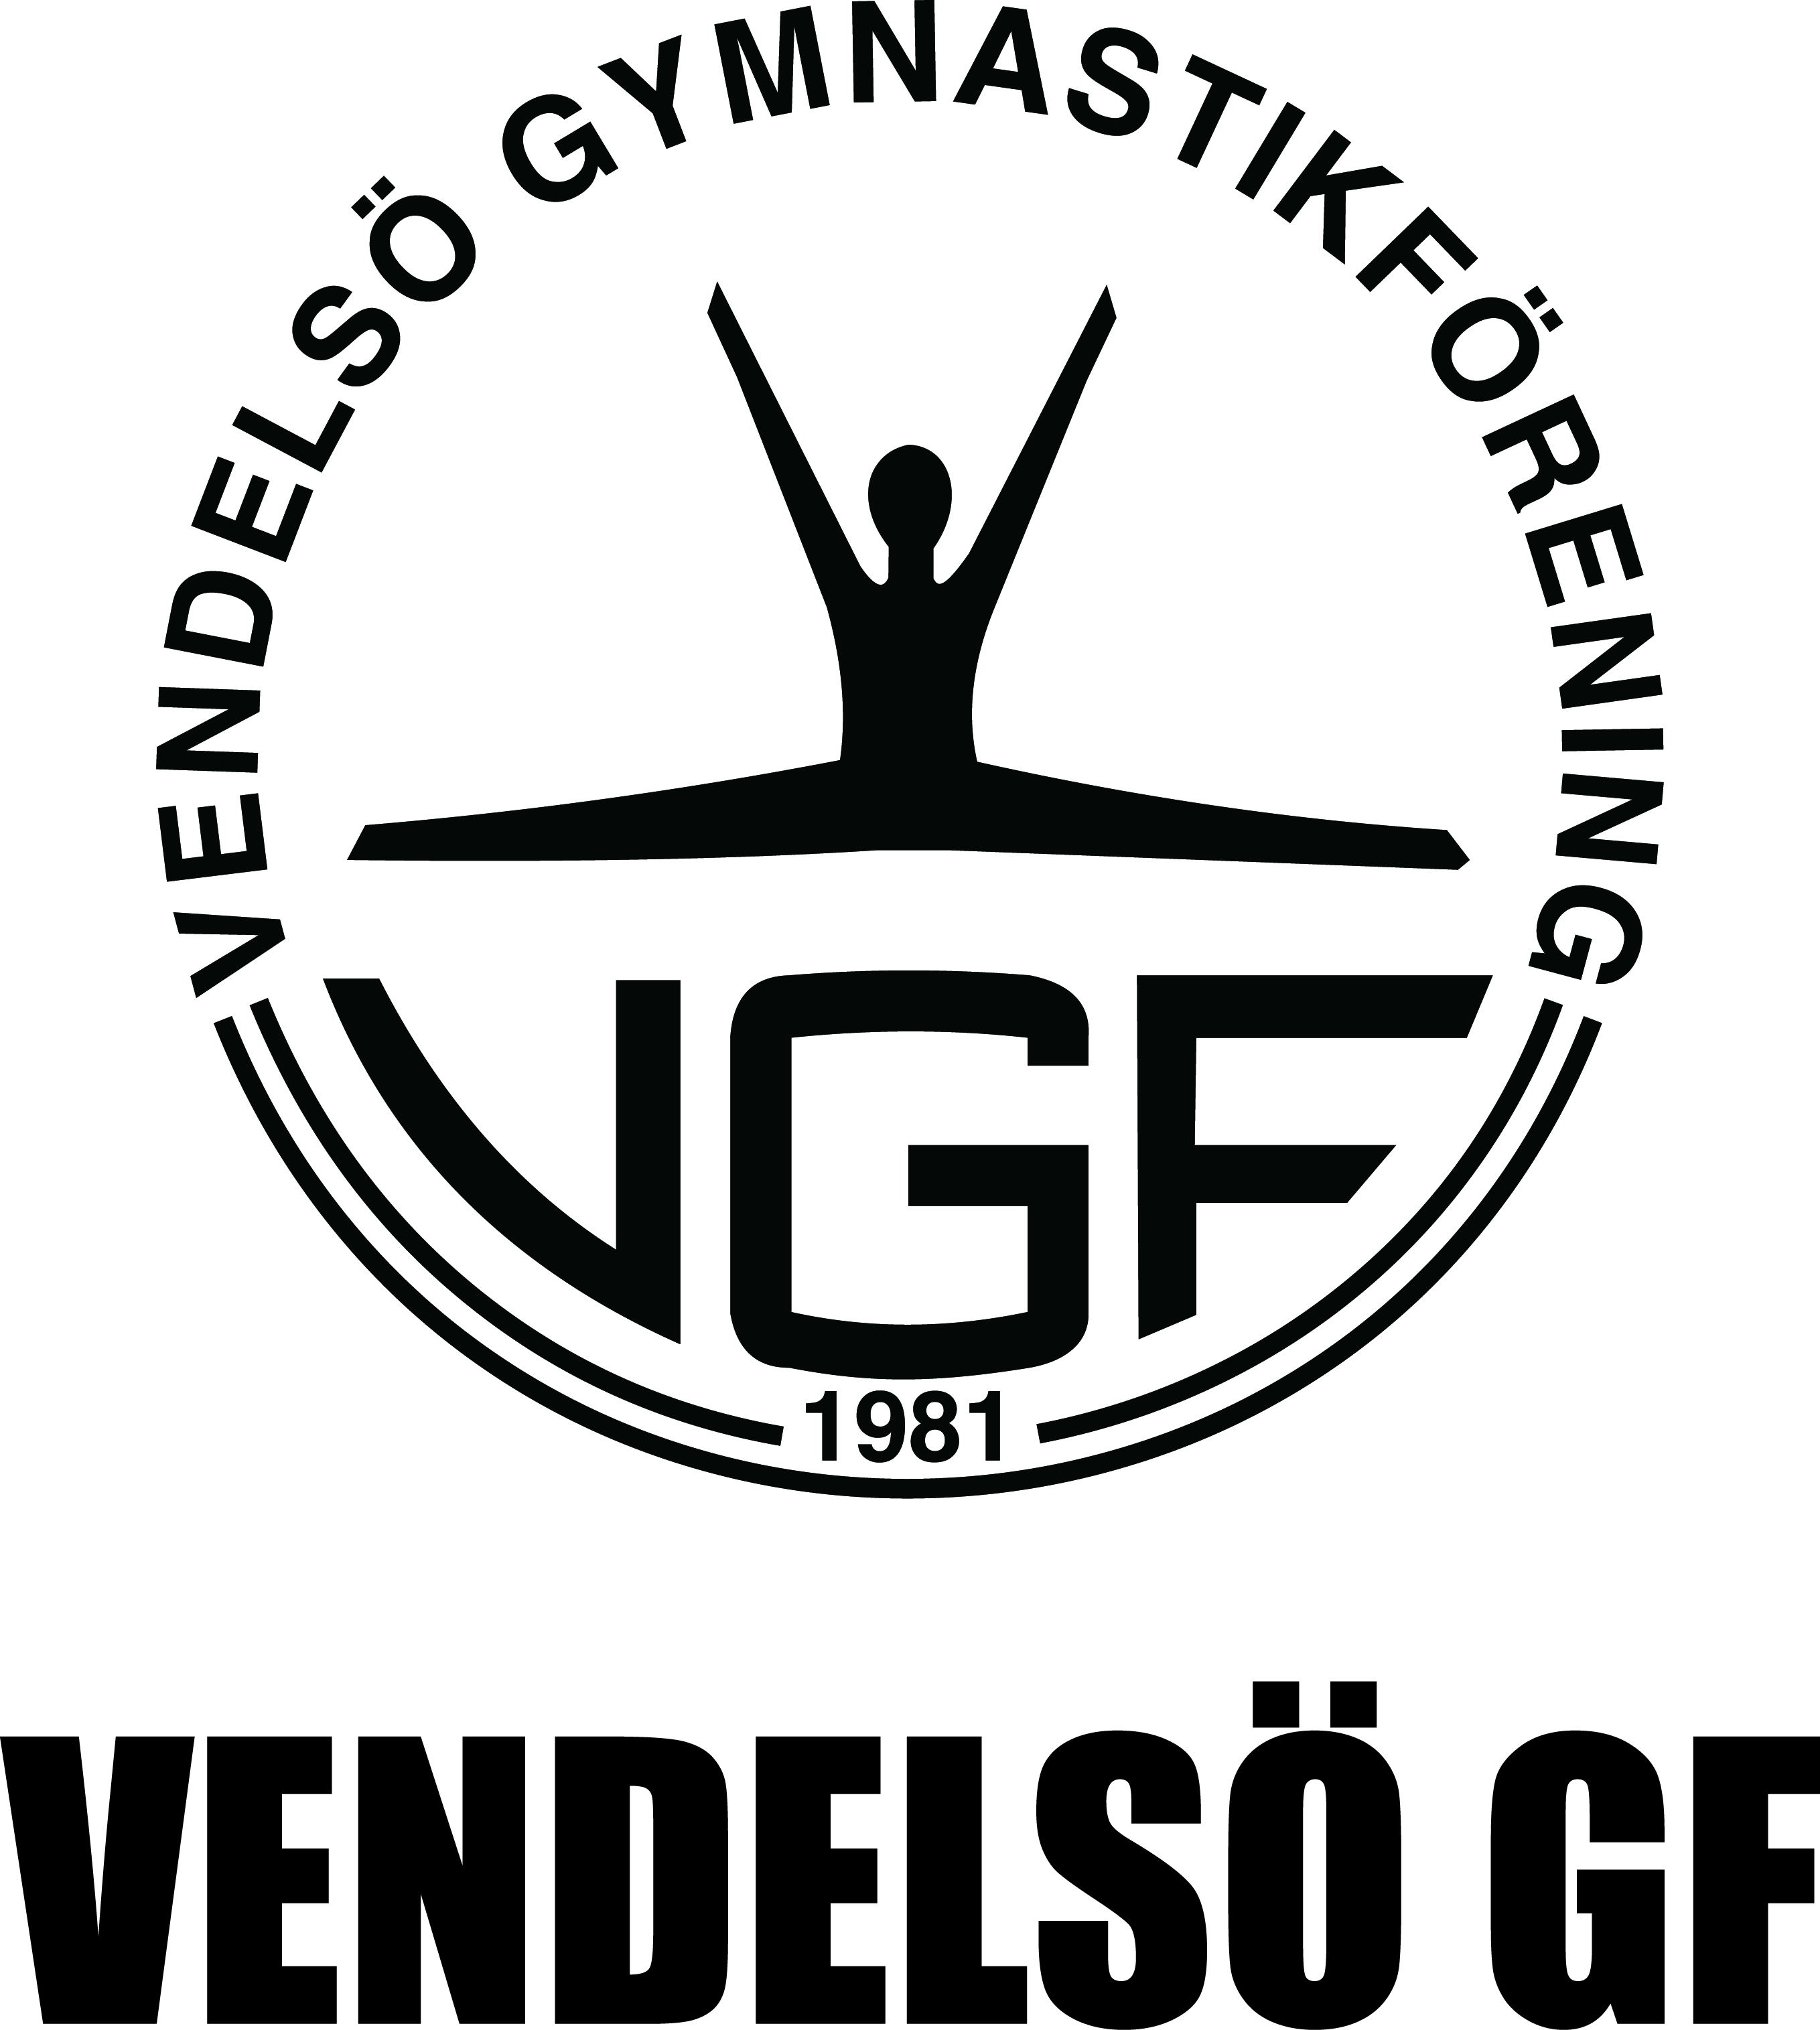

Innehållsförteckning

Sammanfattning 3

Arrangemang 3

Våruppvisning 3

VGF-cupen 3

Juluppvisning 3

Verksamhetsutveckling 3

Årsmöte 4

Föreningens styrelse 4

Styrelse 4

Revisor 4

Valberedning 4

Styrelseledamöternas ansvarsområden 4

Styrelsemöten 5

Personal 5

Information 5

Ekonomi 5

Kurser och utbildningar 5

Internutbildningar 5

Svenska gymnastikförbundets utbildningar 5

Statistik 6

Medlemsantal 6

Träningsverksamheten 7

Våren 2017 7

Hösten 2017 8

Tävlingsverksamheten 9

Rikstävlingar 2017 9

Förenings- och regionstävlingar 2017 9

# Sammanfattning

Under 2017 har Vendelsö Gymnastikförening haft totalt 669 medlemmar. För att bedriva verksamheten har föreningen haft 29 huvudledare, 52 ledare, 53 hjälpledare, 2 på deltid anställda tränare och 1 på deltid anställd kanslist. I föreningen har det under året även funnits 8 styrelseledamöter och 5 hedersmedlemmar.

Totalt 556 medlemmar har under året deltagit i föreningens verksamhet, som har bedrivits i form av familje-, barn-, vuxen- och truppgrupper. Familje- och barngrupperna har vänt sig till gymnaster mellan 0 och 5 år och truppgrupperna har vänt sig till gymnaster från 6 år och uppåt. Vuxengruppen har varit öppen för vuxna över 18 år.

Föreningens verksamhet har bedrivits i Lyckebyskolan, Svartbäcksskolan, Vendelsömalmsskolan, Dalskolan, Torvalla Sporthall, Torvalla spegelhall, iForm friskvårdcenters spegelhall och på Dansens Hus.

Utöver ordinarie träning har det genomförts:

* träningsläger på Lagnö
* samträning under påsklovet för 95 gymnaster
* sommarläger för barn födda år 05-10 i Torvalla träningshall
* sommarträning i Vendelsömalmshallen vecka 24-31

# Arrangemang

Vendelsö Gymnastikförening genomför årligen olika arrangemang som är viktiga både för gymnastiken och för föreningens ekonomi. Arrangemangen genomförs med insatser från föreningens ledare, gymnaster och föräldrar. Under året har Vendelsö Gymnastikförening genomfört tre arrangemang: Våruppvisning, VGF-cup och Juluppvisning.

### Våruppvisning

Föreningens årliga Våruppvisning hölls den 29 april, med genrep den 28 april. Temat för uppvisningen var *Film genom tiderna*. Uppvisningen hölls i Torvalla sporthall och visades i två föreställningar. Under uppvisningen delades pris ut till *Årets VGF:are.* Priset gick till Elvia Kröll.

### VGF-cupen

Den 11-12 november arrangerade föreningen *VGF-cupen* i Torvalla Sporthall. 72 lag fördelade på 8 klasser deltog i tävlingen. Vendelsö Gymnastikförening ställde upp med 14 lag.

### Juluppvisning

Den 9 december genomförde föreningen en Juluppvisning i Tyresö gymnasiums aula. Uppvisningen gavs i två föreställningar. Uppvisningen hade fokus på fristående och dans och temat var *Svenska artister.*

# Verksamhetsutveckling

Under året har ledare i Vendelsö Gymnastikförening deltagit i följande kurser: Baskurs, Trupp basic, Teori steg 1 och 2, Trampett steg 1 och 2, Tumbling steg 1 och 2, Fristående steg 1Domarutbildning steg 1.

Under året har två ledardagar/ledarmöten hållits; en på vårterminen och en på höstterminen.

Föreningen har under året haft följande kommittéer och föreningsorgan:

* Truppkommitté (TK) – arbetar med strategiska långsiktiga mål, verksamhetsplanering och är ett aktivt stöd för ledare och grupper.
* Designgrupp – arbetar med föreningen grafiska profil samt tar fram och designar dräkter och föreningskläder.
* Arrangemangsgrupp – arbetar med att planera och genomföra olika arrangemang.

Styrelse och anställda tränare har under året deltagit i Haninge kommuns planering av byggandet av Vikingaskolans nya idrottshall som kommer inredas för gymnastik, cheerleading och dans.

# Årsmöte

Ordinarie årsmöte hölls den 22 mars i Vendelsömalmsskolans Maula.

# Föreningens styrelse

### Styrelse

Annelie Englund, ordförande

Stina Björck, vice ordförande

Hans Ingvarsson, kassör

Maria Zetterling Dahlfalk, ledamot

Lars Nordqvist, ledamot

Per Falkgren, ledamot  
Sanna Jansson, ledamot  
Maria Strömberg, ledamot

### Revisor

Anna Goldberg, revisor

### Valberedning

Jenny Linestorm

Johanna Thall

Patric Svensson

Amanda Konradsdal

### Styrelseledamöternas ansvarsområden

Under året har styrelsens ledamöter haft följande ansvarsområden.

Annelie Englund Styrelsearbete, Kansli, Personal, Externa kontakter, sociala medier

Stina Björck FT4, FT5, FT6, FG12 Föräldragrupp, Ledarmöten, arrangemang

Hans Ingvarsson PT1, PT2 Ekonomi, Vikingaskolan

Lars Nordqvist UTP, HT TK, Sociala medier/IT

Per Falkgren FT3, PG10/11, FT1 Hall och redskap, Vikingaskolan

Maria Z. Dahlfalk UTF, PG12, PT3 Arrangemang, Sociala medier

Sanna Jansson FT6, FT7, MT Arrangemang, Krisgrupp, Dataskyddsförordning

Maria Strömberg - -

### Styrelsemöten

Styrelsen har haft 10 protokollförda möten under året, varav två har varit planeringsdagar.

# Personal

Emma Fridebäck Kanslist

Linda Ahlman Kanslist/tränare

Henrik Eller Tränare

# Information

Allmän information om Vendelsö Gymnastikförening sprids via föreningens hemsida, [www.vendelsogf.se](http://www.vendelsogf.se) och via föreningens Facebooksida [www.facebook.com/Vendelsogf](http://www.facebook.com/Vendelsogf).

# Ekonomi

Föreningens ekonomi är god, årets resultat 2017 uppgick till 70 550 kr. Resultaträkningen redovisas separat. Nedan listas intäkter och utgifter som inte är direkt kopplade till verksamheten eller som är av mer sällsynt art.

Intäkter

Föreningen har fortsatt sitt deltagande i Kungsalliansen och får därmed stöd från bingospel varje månad. Föreningen är också medlem i aktieägarföreningen Kungshallen 91.

Föreningen inledde under hösten ett sponsorsamarbete med ICA MAXI Haninge. Föreningen har fått och delat ut brickor till medlemmarna som de scannar när de handlar. En procent av köpesumman betalar ICA till VGF, utan att medlemmens egen bonus påverkas. Utbetalning sker dock först under 2018.

Utgifter

Årsavgift betalas till STIM/SAMI efter antalet grupper, ledare och arrangemang där föreningen använt musik.

# Kurser och utbildningar

### Internutbildningar

Under året har Vendelsö Gymnastikförening anordnat följande internutbildningar/workshops:

* 8 januari 2017 höll Daniel Sundell en styrkeworkshop för föreningens ledare
* Under hösten lärde Linda och Malin Ahlman ut nya friståenden till föreningens truppgrupper på flick- och damsidan

### Svenska gymnastikförbundets utbildningar

Följande av Svenska Gymnastikförbundets utbildningar har föreningens ledare deltagit på under året:

**Baskurs**

Felicia Pereira De Moraes, Alexandra Molnar Eriksson, Sara Rehlin, Moa Olsson, Julia Johnsson, Evelina Solem, Henrik Haasted, Johanna Lassebro,

**Trupp Bacis**

Felicia Pereira De Moraes, Julia Johnsson, Moa Olsson, Sara Rehlin, Alexandra Molnar Eriksson, Evelina Solem

**Trampett Steg 1**

Angelica Andersson, Elina Olsson, Frida Therkildsen, Julia Öhman, Linnea Svensk, Magnus Thörn, Maxine Cepeda Hjelte, Natalie Lindholm, Sanna Fagerberg, Tilde Grabler, Wilma Palanius

**Trampett Steg 2**

Maria Östlund

**Tumbling Steg 1**

Fanny Ahlman, Linnea Svensk, Eva Bures, Maria Östlund, Maxine Cepeda Hjelte, Tilde Grabler

**Tumbling Steg 2**

Lotten Frithiof, Tomas Ek

**Fristående Steg 1**

Linnea Hedin, Julanda Timonin-Jenseg, Elina Olsson, Julia Öhman, Linnea Svensk, Maxine Cepeda Hjelte, Sanna Fagerberg, Sara Djupfeldt, Tilde Grabler

**Teori Steg 1**

Moa Olsson, Joanna Jasinska, Sanna Fagerberg, Tomas Ek, Nina Ek

**Teori Steg 2**

**Domarutbildning steg 1**

Patricia Hoffman,

# Statistik

### Medlemsantal

**2017 0-6 år 7-12 år 13-20 år 21-40 år 41** **≥ år Summa**

Kvinnor 101 164 52 55 33 405

Män 52 63 21 7 15 157

Totalt 153 227 73 62 48 563

*Väntelistan består av 265 barn födda 1989-2017 som betalt köavgift, de ingår inte i totala antalet medlemmar ovan.*

*Väntelistan består av 143 barn födda 1989-2017 som ej betalt köavgift, de ingår inte i totala antalet medlemmar ovan.*

**2016 0-6 år 7-12 år 13-20 år 21-40 år 41-80 år Summa**

Kvinnor 90 205 50 37 20 402

Män 52 111 25 9 9 206

Totalt 142 316 72 46 29 608

*Väntelistan består av 162 barn födda 1999-2015 (2017-01-23) som betalt köavgift, de ingår inte i totala antalet medlemmar ovan.*

*Väntelistan består av 79 barn födda 2003-2014 (2017-01-23) som ej betalt köavgift, de ingår inte i totala antalet medlemmar ovan.*

**2015 0-6 år 7-12 år 13-20 år 21-40 år 41-80 år Summa**

Kvinnor 137 166 42 37 11 436

Män 83 86 23 11 4 217

Totalt 220 252 65 48 15 653

*Väntelistan består av 106 barn födda 2001-2013 som betalt köavgift, de ingår inte i totala antalet medlemmar ovan.*

*Väntelistan består av 88 barn födda 2002-2014 som ej betalt köavgift, de ingår inte i totala antalet medlemmar ovan.*

# Träningsverksamheten

### Våren 2017

Nedan framgår vilka dagar, tider och i vilken hall föreningens grupper tränade vårterminen 2017.

**Grupp Dag Halltid Hall**

Familjegymnastik 1 Sö 09.00-10.00 Svartbäcken

Familjegymnastik 2 Sö 10.00-11.00 Svartbäcken

FG 12 Sö 12.15-13.30 Svartbäcken

PG 12 Sö 11.00-12.15 Svartbäcken

FG 11 Sö 15.00-16.30 Svartbäcken

PT 3 Må 17:00-19:00 Svartbäcken

PT 3 Lö 11.00-12.30 Svartbäcken

PT 2 To 17:00-19.00 Vendelsömalm

PT 2 Sö 15.00-17.00 Vendelsömalm

PT 1 To 17.00-19.00 Vendelsömalm

PT 1 Fr ½ 19.00-21.00 Div.hall

PT 1 Sö 17.00-19.00 Vendelsömalm

FT 7 Må 17.00-19.00 Lyckeby

FT 7 Sö 13.30-15.00 Svartbäcken

FT 6 Sö 16.30-18.00 Svartbäcken

FT 5 Må 17.00-19.00 Lyckeby

FT 5 Lö 09.30-11.00 Svartbäcken

FT 4 Fr 16.30-18.30 Vendelsömalm

FT 4 Sö 13.00-15.00 Lyckeby

FT 3 To 17.00-18.30 Lyckeby

FT 3 Sö 12.00-14.00 Lyckeby

FT 2 Ti 17.00-19.00 Vendelsömalm

FT 2 Fr ½ 19.00-21.00 Div. hall

FT 2 Sö 15.00-17.00 Lyckeby

FT 1 T1 18.00-21.00 Vendelsömalm

FT 1 Fr 18.00-20.00 Vendelsömalm/Div.hall

FT 1 Sö 17.00-19.00 Lyckeby

UTP Må 19.00-21.30 Div.hall

UTP To 18.00-20.00 Vendelsömalm

UTP Fr 19.00-21.30 Div.hall

UTP Sö 17.00-19.00 Vendelsömalm

UTF Må 19.00-21.00 Lyckeby

UTF Ti 18.30-21.30 Vendelsömalm

UTF To 18.30-21:30 Div hall

HT Må 20.00-21.30 Div hall

HT To 20.00-22.00 Vendelsömalm

HT Sö 19.00-21.30 Vendelsömalm

DT Må 19.00-21.30 Div hall

DT To 19.00-21.00 Vendelsömalm

DT Sö 17.00-19.00 Vendelsömalm

GS Sö 15.00-17.00 Vendelsömalm

VFG To 19.30-21.00 Vendelsömalm

Rullande schema för PT 1, FT1 och FT2 Fr 19.00-21.30 Div hall

Rullande för alla grupper On 18.00-21.00 Spegelhall

### Hösten 2017

Nedan framgår vilka dagar, tider och i vilken hall föreningens grupper tränade höstterminen 2017.

**Grupp Dag Halltid Hall**

Familjegymnastik 2 Sö 09.00-10.00 Svartbäcken

Familjegymnastik 1 Sö 10.00-11.00 Svartbäcken

PG 12/13 Sö 11.00-12.30 Svartbäcken

FG 12 Sö 12.30-14.00 Svartbäcken

FG 13 Sö 14.00-15.30 Svartbäcken

FT 7 On 17:00-18:30 Lyckeby

FT 7 Sö 15:00-17:00 Lyckeby

FT 6 On 18:30-20:00 Lyckeby

FT 6 Sö 15:00-17:00 Lyckeby

FT 5 Sö 15:30-17:30 Svartbäcken

FT 5 On 18:30-20:00 Lyckeby

FT 4 Fr 17:00-19:00 Vendelsömalm

FT 4 Sö 17.30-19.30 Svartbäcken

FT 3 To 17:00-18:30 Lyckeby

FT 3 Sö 17:00-19:00 Lyckeby

FT 2 Ti 17:00-19:00 Vendelsömalm

FT 2 Fr 18:00-20:00 Vendelsömalm

FT 2 Sö 18:30-20:00 Lyckeby

FT 1 Ti 19:00-21:00 Vendelsömalm

FT 1 To 17:00-18:30 Lyckeby

FT 1 Sö 17:00-19:00 Vendelsömalm

PT 2 To 17:00-19.00 Vendelsömalm

PT 2 Sö 15.00-17.00 Vendelsömalm

PT 1 Må 18.00-19.30 Svartbäcken

PT 1 To 17.00-19.00 Vendelsömalm

PT 1 Sö 15.00-17.00 Vendelsömalm

UTP To 18.30-21.00 Vendelsömalm

UTP Sö 17.30-20.00 Vendelsömalm

UTP Må 19.00-21.30 Div.hall

UTF Ti 19.00-21.00 Vendelsömalm

UTF Fr 19.00-21:30 Div hall

HT Må 19.00-21.30 Div.hall

HT To 19.00-21.30 Vendelsömalm

HT Sö 19.00-21.30 Vendelsömalm

MT Fr 17:00-18:30 Vendelsömalm

MT Sö 19.00-20.30 Vendelsömalm

Funktionell träning To 19.30-21.00 Vendelsömalm

Rullande för alla grupper Må 17.00-19.00 Spegelhall

Rullande för alla grupper On 17.00-21.00 Spegelhall

# Tävlingsverksamheten

Föreningens grupper har under året deltagit i 9 olika tävlingar över hela landet med varierande framgång.

### Rikstävlingar 2017

|  |  |  |  |  |  |  |  |
| --- | --- | --- | --- | --- | --- | --- | --- |
| Tävling | Datum | Lag | Placering | Fristående | Tumbling | Trampett | Totalt |
| RM-pojk | 6-7/5 | UTP | 11 (23) | 9,70 | 12,35 | 12,30 | 34,35 |
| RT-pojk | 6-7/5 | PT1 | 9 (14) | 7,40 | 12,40 | 12,30 | 32,10 |
| RC1 | 11-12/11 | UTF | 2 (53) | 13,80 | 12,25 | 13,80 | 39,85 |

### Förenings- och regionstävlingar 2017

Under 2017 har Vendelsö Gymnastikförening deltagit i följande föreningstävlingar:

* Hammarby Truppcup
* Trollbäckscupen
* Tyresö Trupp Cup
* Vikingacupen
* VGF-cupen
* Trollbäcken Christmas Cup